**การบ้าน 2**

**CS211 Software Development Using API**

**กำหนดส่งวันที่ 26 กย. 2560**

**จุดมุ่งหมาย**

* เพื่อให้นศ.สามารถโปรแกรมแบบ GUI พร้อมจัดการกับเหตุการณ์ได้
* เพื่อให้นศ.สามารถใช้ Layout Manage ช่วยในการจัดวางส่วนประกอบของหน้าจอได้

1. ให้เขียนโปรแกรมเพื่อคำนวณผลบวกและผลคูณของเมทริกขนาด nxn ดังรูปโดยผู้ใช้สามารถป้อนค่าข้อมูลของเมทริกแต่ละแถวโดยใช้ช่องว่างเพื่อเว้นระหว่างค่าในแต่ละคอลัมน์ โปรแกรมมี dropdown สำหรับให้ผู้ใช้เลือกว่าจะบวกหรือคูณเมทริกและเมื่อกดปุ่มคำนวณ โปรแกรมจะคำนวณผลตามตัวดำเนินการที่เลือก เมื่อกดปุ่ม clear จะล้างข้อมูลเมทริกทั้งหมด

- กำหนดให้ผู้ใช้ใส่ค่าเมทริกถูกเสมอ (เช่น ไม่ใส่เมทริกผิดขนาด สำหรับการบวก หรือ คูณ หรือไม่ใช่ตัวเลข )

- ช่องผลลัพธ์ห้ามผู้ใช้แก้ไข

ดูตัวอย่างการทำงานของโปรแกรมได้ที่ <https://youtu.be/mAc2hBuXuHI>

หน้าจอ แสดงตัวอย่างการทำงานของโปรแกรมเป็นดังภาพต่อไปนี้

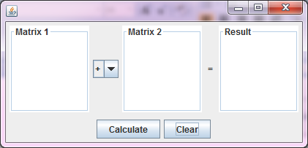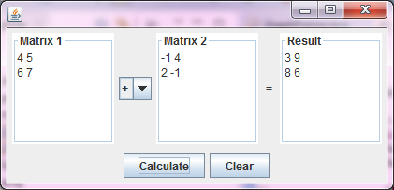

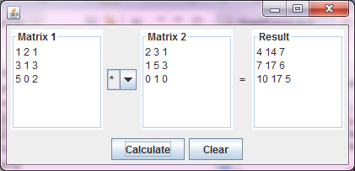

และเมื่อย่อ/ขยายหน้าจอ โปรแกรมจะมีรูปแบบดังต่อไปนี้

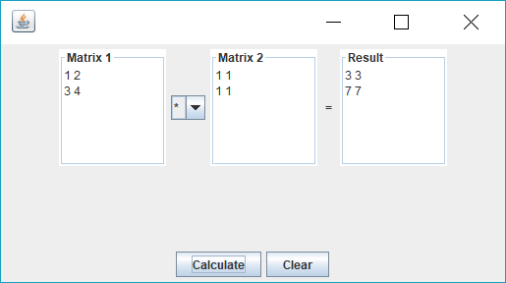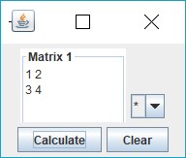

2. ให้เขียนโปรแกรมทำนายความรักด้วยไพ่ทาโรห์ ที่ใช้ไพ่ 8 ใบ คือ Magician, Empress, Hierophant, Lover, Chariot, Hermit, Wheel of Fortune และ Star ไพ่แต่ละใบจะมีความหมายทางบวก และทางลบ โปรแกรมจะทำนายโดยให้ผู้ใช้เลือกไพ่สองใบ ไพ่ที่เลือกใบแรกคือไพ่หลัก ไพ่ที่เลือกใบที่สองคือไพ่รอง โปรแกรมจะแสดงผลโดย**ใช้ความหมายของไพ่หลัก** ถ้าไพ่หลักและไพ่รองมีตำแหน่งกลับด้านกัน (ใบหนึ่งหัวตั้งขึ้น อีกใบกลับหัวลง) ให้ใช้ความหมายลบ ถ้าไพ่สองใบมีตำแหน่งเหมือนกัน ให้แสดงความหมายบวก

- เมื่อเริ่มโปรแกรม หรือ กดปุ่ม shuffle โปรแกรมจะสับไพ่ไปวางในลำดับต่างๆกัน ไพ่อาจวางหัวตั้งขึ้น หรือกลับหัวก็ได้ และไพ่จะถูกปิดทั้งหมด

- ถ้ากดไพ่ใบที่เปิดไว้แล้ว ให้แสดงข้อความแจ้งเตือน

- เมื่อผู้ใช้เปิดไพ่ครบสองใบ ให้แสดงผลการทำนาย และ เปิดไพ่ทุกใบโชว์

- เมื่อไพ่ถูกเลือก ให้ตีกรอบไพ่ด้วย LineBorder สีดำ ความหนา 5

ดูตัวอย่างการทำงานของโปรแกรมได้ที่ <https://youtu.be/ys7364JLZw0>

ตัวอย่างหน้าจอของโปรแกรมนี้เป็นดังต่อไปนี้

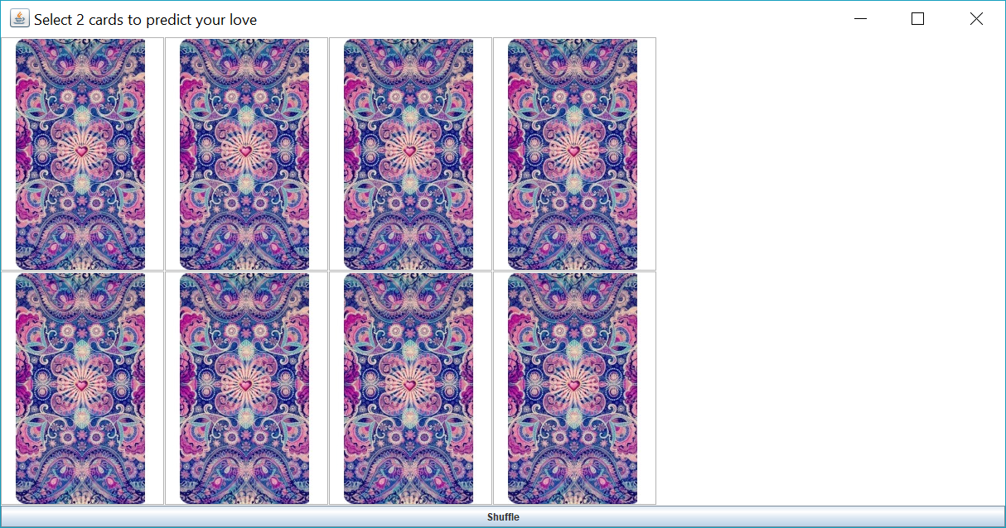 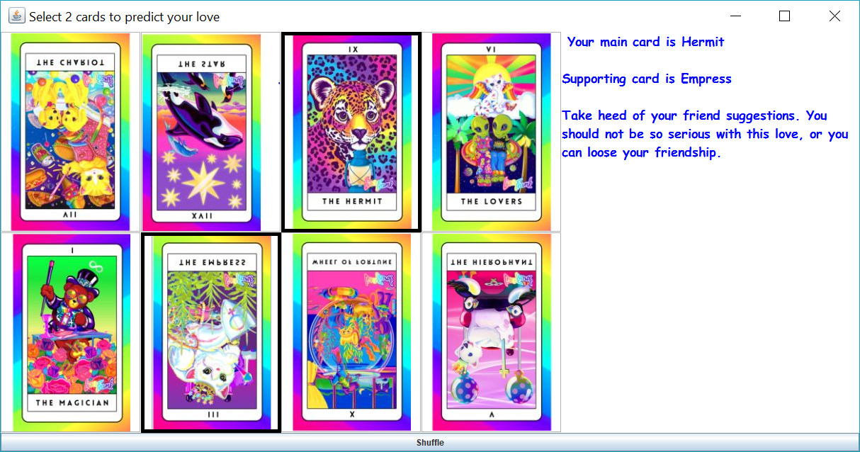

ความหมายของไพ่แต่ละใบเป็นดังต่อไปนี้

|  |  |  |
| --- | --- | --- |
| **ไพ่** | **ความหมายบวก** | **ความหมายลบ** |
| Magician | Your love is perfect and your wishes is about to come true. This is a happy time for your love. | This love is still complicated and hard to understand. You are not certain of his/her feeling. Helps from your friends are needed |
| Empress | Be careful of your feeling. This is not a good period. You love will not be as joyful as you wish. | You will be hurted by his indifference. Be patient and tolerate that |
| Hierophant | You are falling in love. Only the thought of your love is on your mind at this time. Your friends can help you. Hurry and go talk to them. | Your love is slipping away. Hurry and take action. |
| Lover | Clear as day. If you are thinking of asking him out, go ahead. | No progress. You can only make eye contact. Need to wait for a good timing. |
| Chariot | Your love fortune is in disarray. You should not concern yourself with love during this period. | Your heart may be broken. Deal with it. |
| Hermit | Although there may be some complication, but your love will be fulfilled. | Take heed of your friend suggestions. You should not be so serious with this love, or you can loose your friendship. |
| Wheel of Fortune | The circumstance is not favorable. You have little chance to meet each other. | The feeling of love is about to change and turn into friendship |
| Star | Your love is on its way to be fulfilled. The happiness is just a moment away | You cannot hope for anything. Do not ask about his/her feeling. The answer will hurt you. |

** หมายเหตุ: น.ศ. สามารถใช้รูปสองรูปสำหรับหน้าไพ่หัวตั้ง และหัวกลับได้ หรือ ใช้โค้ดต่อไปนี้เพื่อกลับรูป

ImageIcon image = new ImageIcon("card.jpg");

BufferedImage buffered = **new** BufferedImage(image.getIconWidth(), image.getIconHeight(),

BufferedImage.***TYPE_INT_RGB***);

Graphics g1 = buffered.createGraphics();

// paint the Icon to the BufferedImage.

image.paintIcon(**null**, g1, 0, 0);

g1.setColor(Color.***WHITE***);

g1.dispose();

AffineTransform at = **new** AffineTransform();

at.concatenate(AffineTransform.*getScaleInstance*(1, -1));

at.concatenate(AffineTransform.*getTranslateInstance*(0, -buffered.getHeight()));

BufferedImage newImage = **new** BufferedImage(buffered.getWidth(), buffered.getHeight(),

BufferedImage.***TYPE_INT_ARGB***);

Graphics2D g = newImage.createGraphics();

g.transform(at);

g.drawImage(buffered, 0, 0, **null**);

g.dispose();

3. ใช้ปรับปรุงคลาส Circle และ ColorCircle ในการบ้าน 1 ให้รับองศาสำหรับเคลื่อนที่ เพื่อสร้าง CirclePanel และ CircleFrame โดย CircleFrame เป็นหน้าต่างดังแสดงในรูปข้างล่าง และ CirclePanel เป็น JPanel ซี่งสามารถวาดวงกลม ตามที่ผู้ใช้ใส่ข้อมูลโดยใช้เครืองมือทางด้านขวา โดยผู้ใช้สามารถเลือกเพิ่มวงกลมที่มีขนาด สี และตำแหน่งตามที่กำหนด นอกจากนั้นผู้ใช้ยังสามารถเลือกได้ว่าจะให้วาดวงกลมแบบทึบ หรือ แบบโปร่ง และเลือกที่จะสั่งให้วงกลมเคลื่อนไหวได้โดยที่

- วงกลมแต่ละวงจะเคลื่อนไหวไปในทิศทางตามที่กำหนดแบบสุ่มเมื่อสร้างวงกลมเป็นระยะ 5 pixel ต่อ 100 ms และเมื่อชนขอบ ให้สะท้อนกลับ 180 องศา

- ผู้ใช้สามารถเลือกได้ว่าเมื่อวงกลมเลื่อนมาชนกัน จะให้รวมกันหรือไม่ โดยวงเล็กจะรวมเข้าไปในวงใหญ่และขนาดวงใหญ่จะเพิ่มขึ้น 10%

ดูตัวอย่างการทำงานของโปรแกรมได้ที่ <https://youtu.be/yqjWoMd_ZFI>

ตัวอย่างหน้าของโปรแกรมเป็นดังรูปข้างล่าง

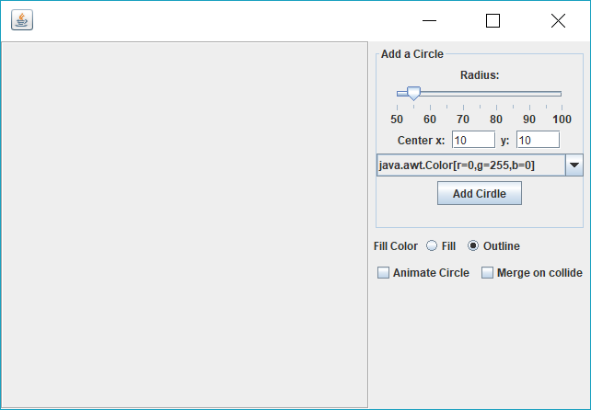 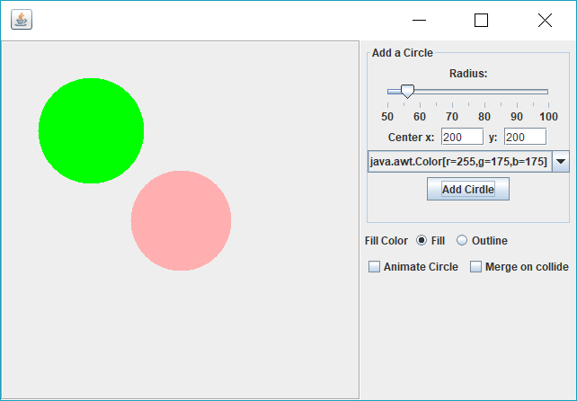

ลักษณะเมื่อ ย่อ/ขยายหน้าต่าง

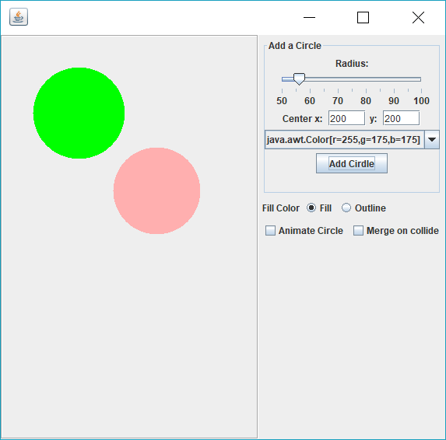 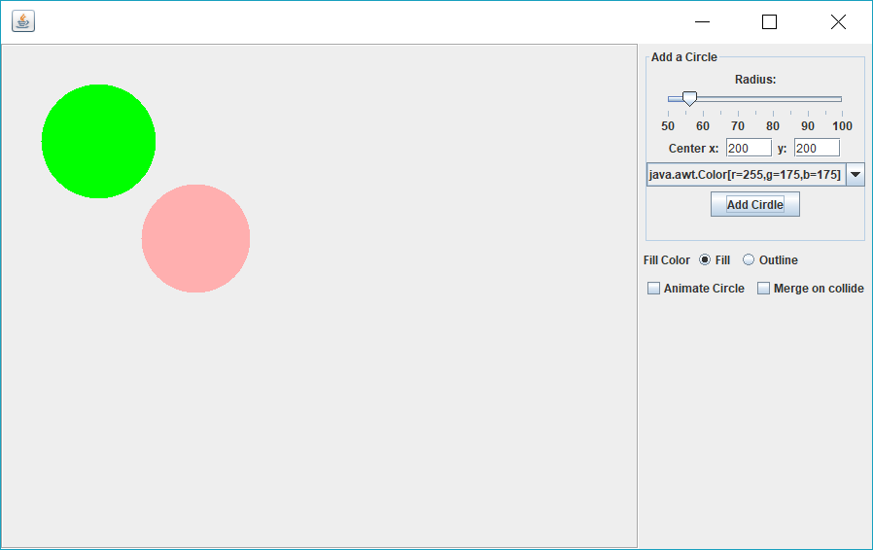

4. ให้เขียนโปรแกรมสร้างชื่อตัวร้ายของผู้ใช้โดยใช้ข้อมูล ชื่อ-นามสกุล วันเกิด และ เพศของผู้ใช้ โดยโปรแกรมจะให้ผู้ใช้กรอกข้อมูล และแสดงชื่อตัวร้ายเมื่อผู้ใช้กดปุ่ม “Say My Name”

- สำหรับช่องวันเกิด ถ้าผู้ใช้กรอกค่าที่ไม่ใช่ตัวเลข (ตรวจ NumberFormatException) หรือตัวเลขที่ไม่อยู่ในช่วง 1-31 ให้แสดงข้อความเตือนและเปลี่ยนค่าของวันเกิดเป็นเลข 1 อย่างอัตโนมัติ

ดูตัวอย่างการทำงานของโปรแกรมได้ที่ <https://youtu.be/TZBe6Zw3Y-o>

ตัวอย่างหน้าจอเป็นดังต่อไปนี้

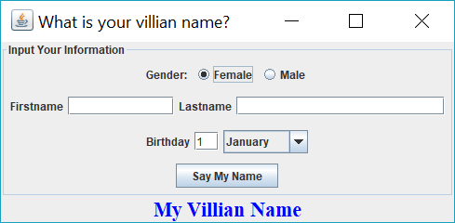 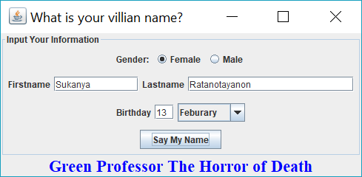

ข้อมูลสำหรับใช้สร้างชื่อตัวร้าย ให้ใช้ข้อมูลดังตารางต่อไปนี้

|  |  |  |  |  |
| --- | --- | --- | --- | --- |
| ส่วนที่ 1 ใช้ตัวอักษรแรกของชื่อ | | | ส่วนที่ 2 ใช้ตัวอักษรแรกของนามสกุล | |
|  | หญิง | ชาย |
| A - E | Red | Dark | A - E | Warrior |
| F - J | Poison | Black | F - J | Doctor |
| K - O | Star | Crazed | K - O | Killer |
| P - T | Green | Sonic | P - T | Professor |
| U-Y | Strom | Devil | U-Y | Beast |
| Z | Perfect | Feral | Z | Cyborg |

|  |  |  |  |
| --- | --- | --- | --- |
| ส่วนที่ 3 ใช้วันที่เกิด | | ส่วนที่ 4 ใช้เดือนที่เกิด | |
| 1-3 | The Trickster | January | of Men |
| 4-6 | The Destroyer | February | of Death |
| 7-9 | The Ruler | March | of Humanity |
| 10-12 | The Richest | April | of Mars |
| 13-15 | The Horror | May | of the Galaxy |
| 16-18 | The Rogue | June | of the Living |
| 19-21 | The Silencer | July | of Freedom |
| 22-24 | The Assassin | August | of Fate |
| 25-27 | The Survivor | September | of Asia |
| 28-30 | The Immortal | October | of Destiny |
| 31 | Master | November | of Gotham |
|  |  | December | of the Stars |

และเมื่อ ย่อ/ขยายโปรแกรม หน้าตาของ โปรแกรมต้องเป็นไปตามรูปแบบต่อไปนี้

